1 系统的启动与进入

1.1 浏览器设置
本教务管理系统暂仅兼容使用 Chrome内核(版本50以上) 和 IE9及以上内核的浏览器，推荐使用新版chrome浏览器或新版360极速浏览器(极速模式)访问，如下图1-1-1所示。
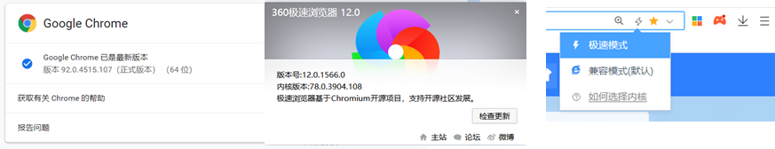
推荐新版360极速浏览器(极速模式)
3
2
1
推荐chrome浏览器版本50以上
1
图1-1

1.2 登录系统
浏览器输入网址https://xk.qjnu.edu.cn登录；
登录账号：学号
登陆密码：身份证后6位
如：姓名：张三 学号：00001 身份证号后6位：123456
则登陆账号为00001，登陆密码为123456
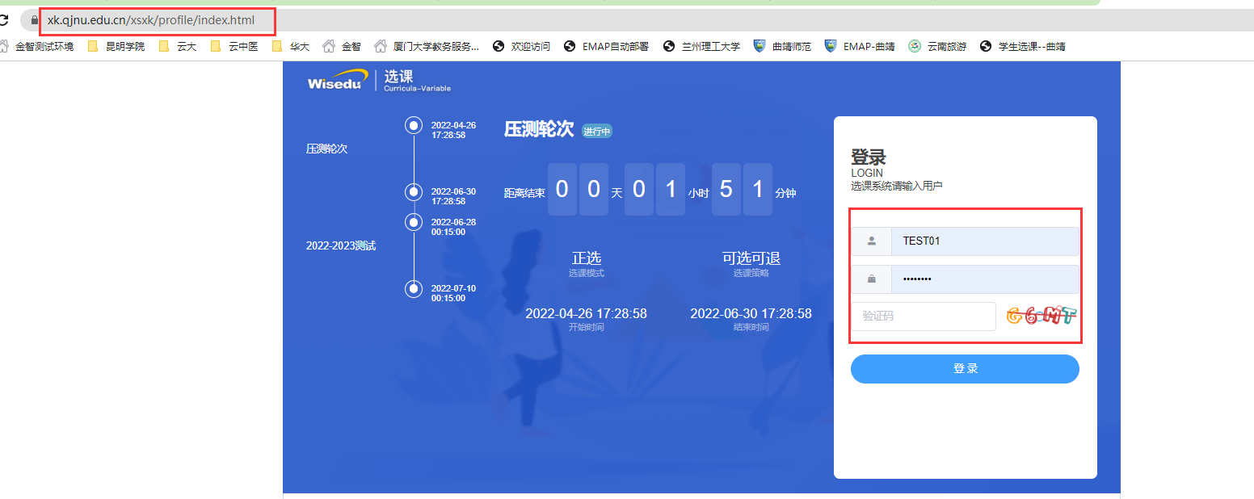
注：多个轮次同时开放时，选择需要选课的轮次进入（进入后也可切换轮次）
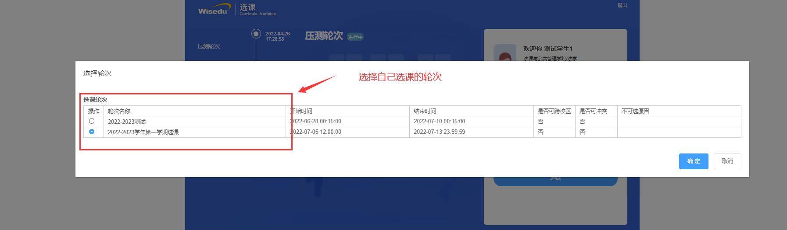

2 学生选课操作流程
2.1登录系统后，点击「开始选课」进行选课
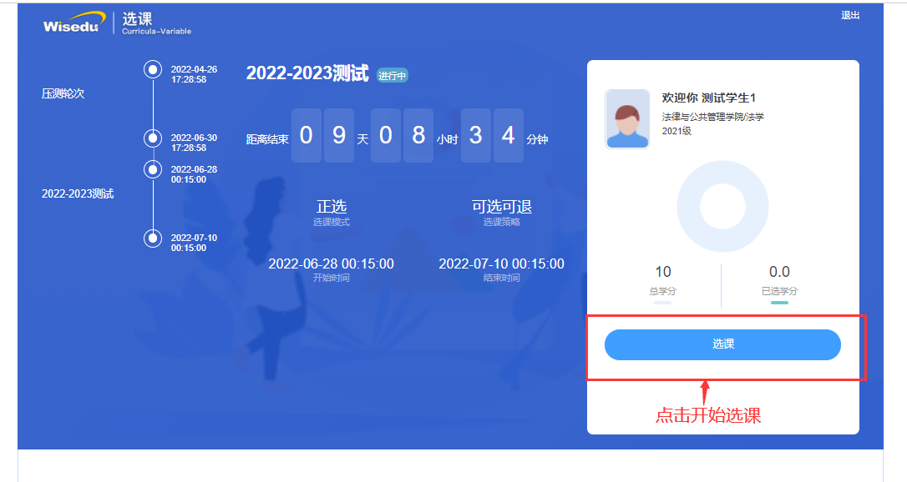
2.2首次进入有选课提示图，仔细阅读后，点击【知道了】按钮，开始进入选课；
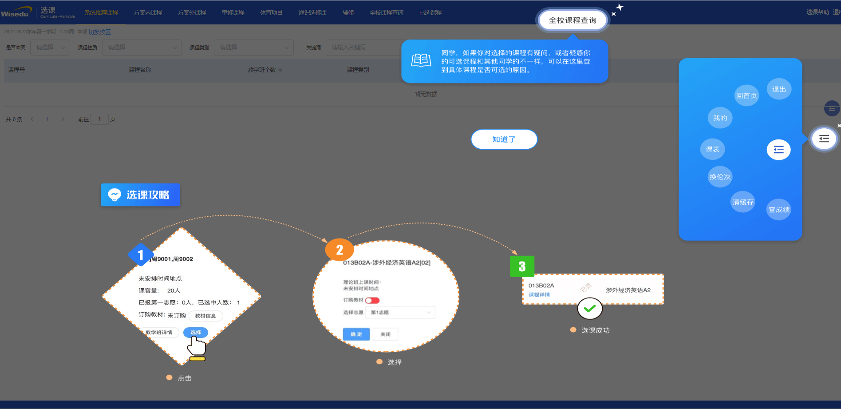
2.3进入正式选课页面，页面信息如下：
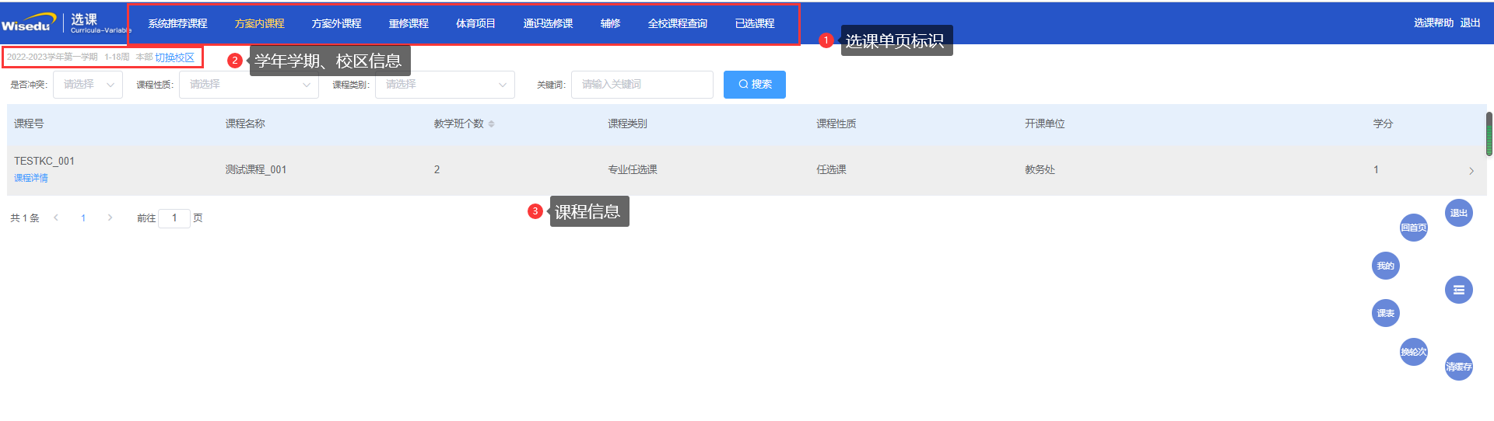

2.4要进行选课时，如下图所示步骤操作
①系统推荐课程，培养方案要求课程，且教学班对应上课班级为自己所在班级；
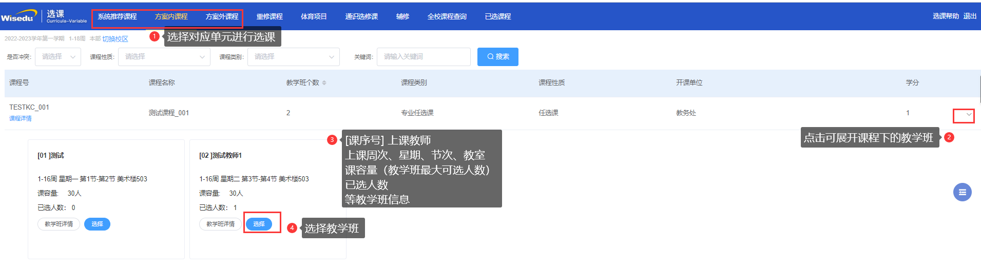
②确认选择以及查看教材信息并选择是否需要订购买教材（教材订购）；
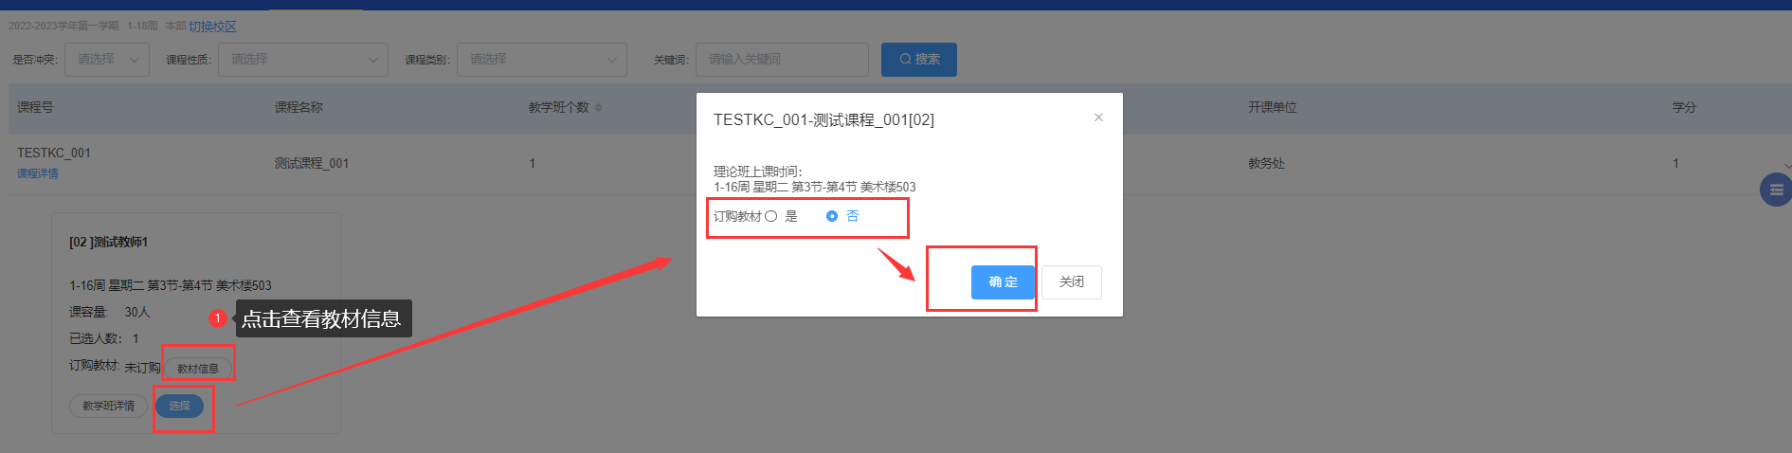
③已选择提示
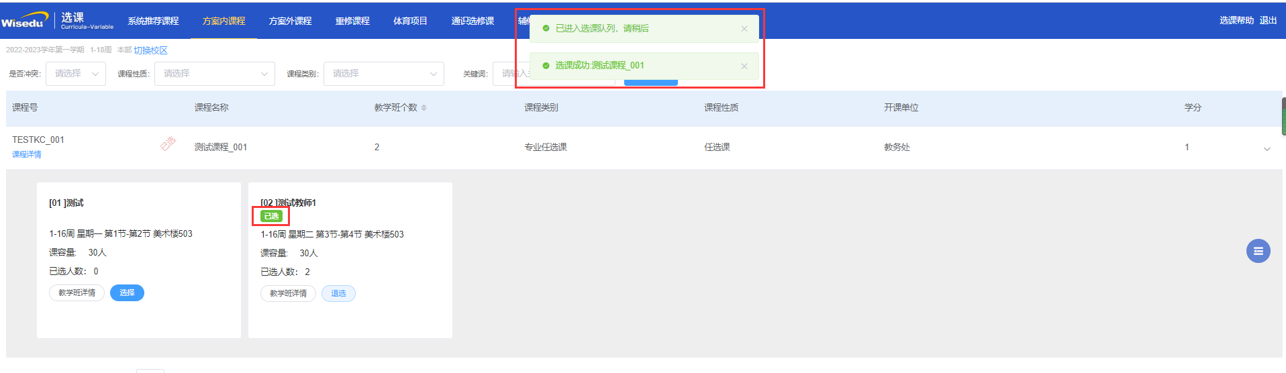
④体育项目或者技能测试项目需要进行具体项目选择，选课步骤同上
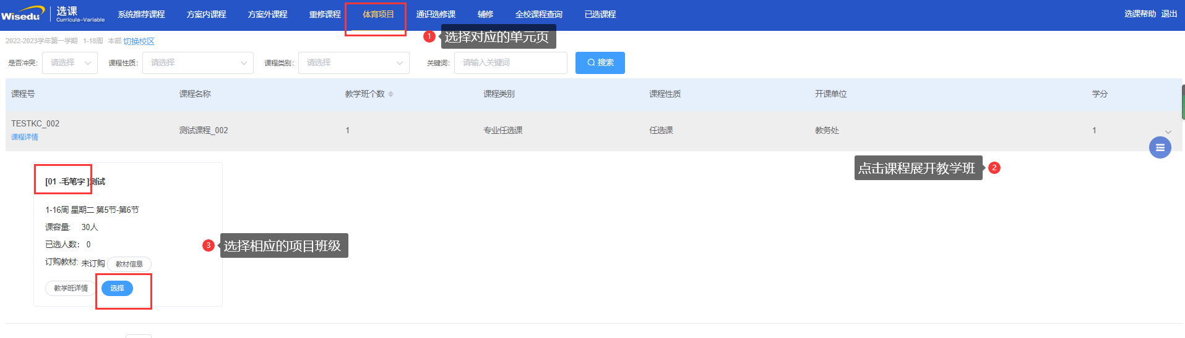

⑤通识选修课选课页面如下
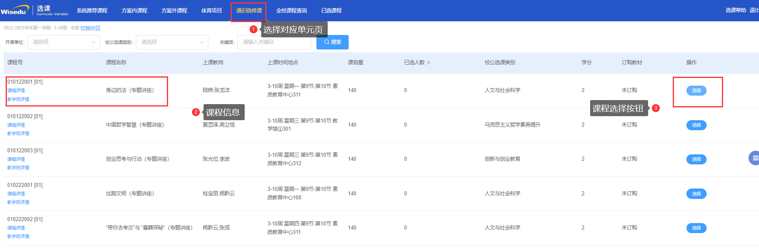
2.5选课后，有课程需要退改时，如下图所示操作：
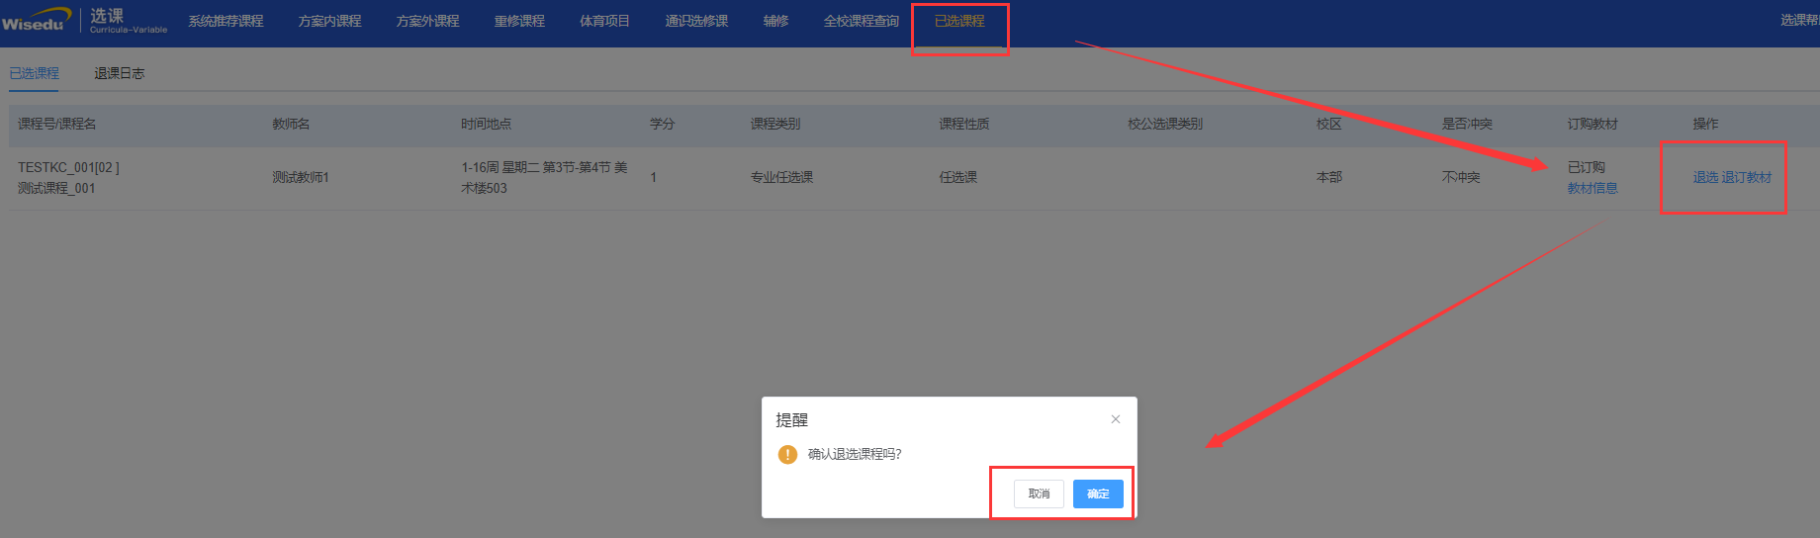
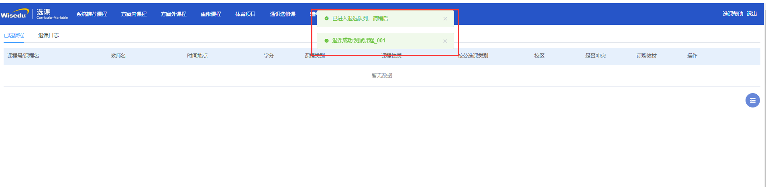
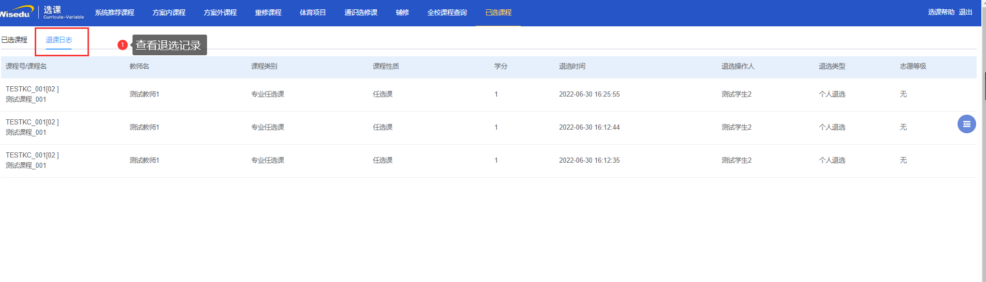

2.6选课中，可进行全校课程查询，查询课程信息以及选课限制
注：需要选择的课程在对应选课界面未显示，或无法选课时，可通过该页面进行原因自查
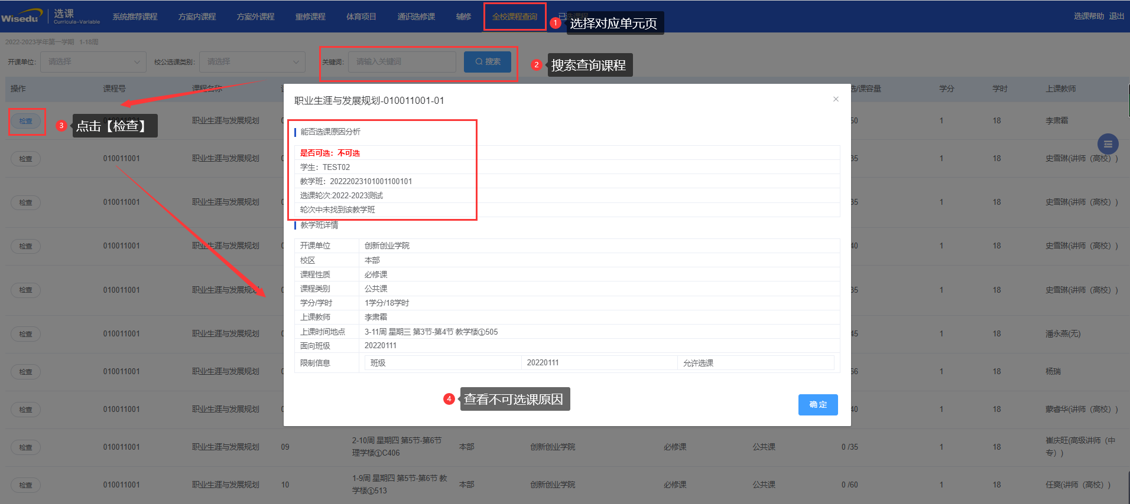

======文档结束======

